

INSTITUCIÓN EDUCATIVA DEPARTAMENTAL URBANA DE CÁQUEZA
Con reconocimiento de estudios en los niveles de preescolar, Básica Primaria,
Secundaria y Media, según Resolución 00334 del 17 de julio de 2003.
Correo electrónico ieducaqueza@gmail.com
Carrera 5 Nº 4-35 Teléfono (091)8480166..
NIT 800.012.286-3 DANE: 125151000531
Cáqueza - Cundinamarca

GUIA N° 1
DOCENTE: Luz Dary Fula Hernández | CORREO ELECTRONICO: luznaturales@gmail.com | TELEFONO: 3227109324
GRADO: Sexto | ASIGNATURA: QUIMICA | FECHA Y HORA DE ENTREGA: 12 de Marzo para los que trabajan por fotocopias. Los que trabajan por whatsapp en clase.
NOMBRE DEL ESTUDIANTE: |  | GRADO:

Ejes Temáticos:
MATERIAL DE LABORATORIO
Indicadores de evaluación:
- Identificar instrumentos que se utilizan con regularidad en el laboratorio.
- Observar las normas de comportamiento que debemos tener cuando realizamos un experimento.
- Aprender a manejar la balanza de triple brazo.


Para reforzar
https://www.youtube.com/watch?v=iWPbKP2-dmY

¿Qué debo saber?
Lee con atención el siguiente TEXTO.

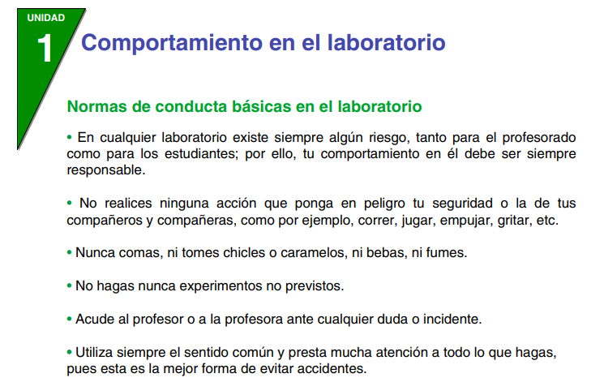

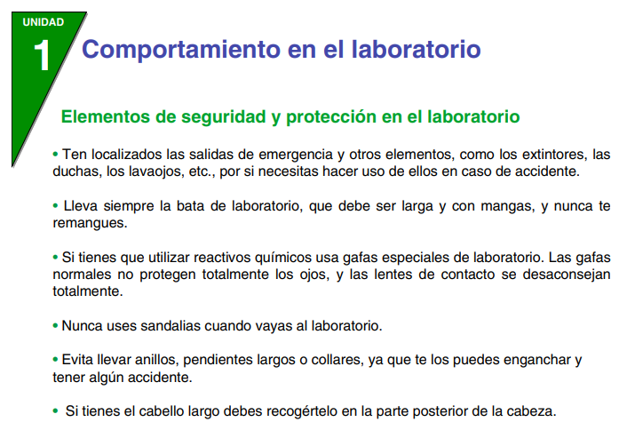

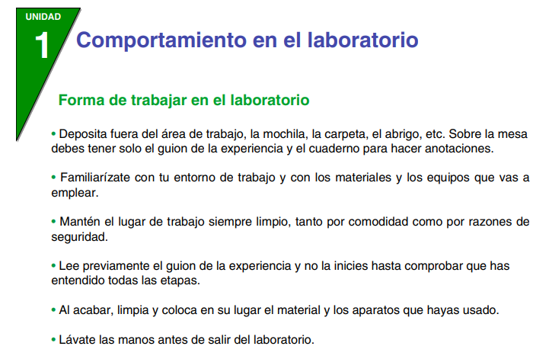


Practico lo que aprendí
ACTIVIDAD No 1 Esta actividad equivale a una nota

Al desarrollar esta actividad estas aprendiendo a interpretar la información y realizar otra forma de mostrar la información.

Escoge una norma de conducta básicas en el laboratorio, una de elementos de seguridad y protección en el laboratorio y una forma de trabajar en el laboratorio y representa cada una por medio de un dibujo en una hoja en el cuaderno de química.

Material de Laboratorio

- BALANZA DE TRIPLE BRAZO

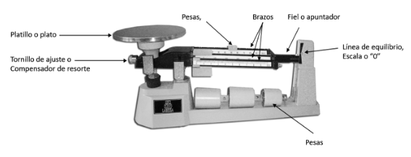

Platillo: Superficie plana en acero inoxidable donde se coloca la muestra a pesar

Brazos: consta de tres reglillas
- La primera enumerada de 0 a 10gramos
- La segunda de de 100 a 500gramos
- La tercera de 10 a 100gramos

Pesas: son los indicadores de las reglillas

Indice de Fiel (rayita calibradora). Ajusta la balanza al peso correspondiente.

Tornillo de ajuste: Para calibrar la balanza.

FUNCIONAMIENTO
- Coloque la balanza en una superficie lisa y plana
- Revise que la balanza este en cero, es decir que la rayita calibradora este al mismo nivel que el fiel de los brazos. De lo contrario tiene que ajustar el tornillo de ajuste.
- Coloque sobre el plato de la balanza el material a pesar.
- Mueva la pesa de mayor peso hasta que el fiel baje, (la pesa se mueve de 100 en 100g) luego devuélvalo 100g, en seguida mueva la de 10 gramos hasta que el fiel baje (la pesa se mueve de 10 en 10g), luego devuélvalo 10 g, luego mueva el de las unidades hasta que el fiel llegue al índice (rayita calibradora.
- Lea los números de la pesa de 100gramos, súmele la de 10gramos y finalmente suma la de las unidades.
- Devuelva las pesas a cero y retire el material a pesar.

NUNCA COLOQUE LAS MANOS SOBRE EL PLATILLO

EJ: LA SIGUIENTE MEDIDA ESTA EN 200 +60+9,8=269,8g

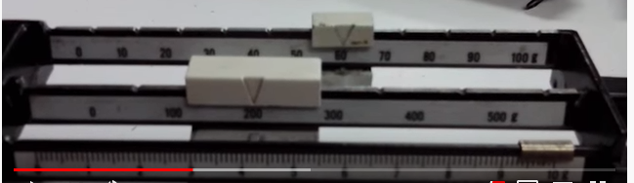

Practico lo que aprendí
ACTIVIDAD No 2 Esta actividad equivale a una nota

Al desarrollar esta actividad estas aprendiendo a interpretar la información y transformarla en ejercicios prácticos para aprender a medir la masa de un objeto.

Observa con mucha atención la balanza y sus partes, analiza las funciones que cumplen cada una de ellas.

DEACUERDO CON EL EJEMPLO DE LA BALANZA DIBUJA TRES REGLILLAS CON LAS MEDIDAS DE CADA BALANZA Y UBICA LAS SIGUIENTE MEDIDAS colocando sobre las reglillas la medida tómele una foto y organice un archivo con las 10 medidas.
- 435,6 gramos
- 84gramos
- 9,5 gramos
- 224,6 gramos
- 2,8 gramos
- 51,2 gramos
- 30 gramos
- 348,2 gramo
- 32,9 gramos
- 45 gramos

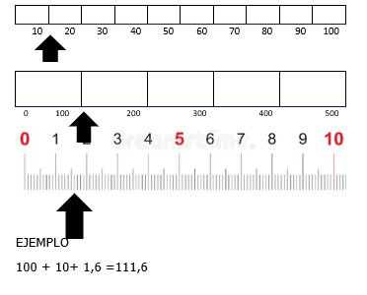
- MICROSCOPIO

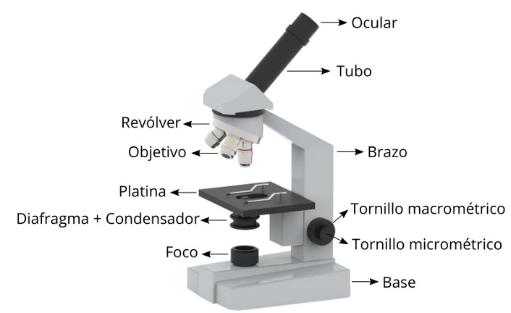

- OCULAR: Lente situada cerca del ojo del observador (por donde mira). Su misión es ampliar la imagen del objetivo. Suelen tener dos oculares, por eso se llaman binoculares, si solo tiene uno se llama monocular.
- El TUBO: El tubo óptico se puede acercar o alejar de la preparación (lo que se quiere ver) mediante un TORNILLO MACROMÉTRICO o de grandes movimientos que sirve para realizar un primer enfoque. El tornillo macrométrico permite hacer un movimiento rápido hacia arriba o hacia abajo del tubo o la platina, y se utiliza para localizar la imagen a observar.
- REVÓLVER: Contiene los sistemas de lentes objetivos. Permite, al girar, cambiar los objetivos.
- OBJETIVO: Amplía la imagen de la preparación puede tener 4x (aumenta 4 veces) 10x, 40x y 100x
- BRAZO: Es una pieza metálica de forma curvada que sirve para sostener el microscopio.
- PLATINA: Lugar donde se deposita la preparación que se quiere observar. Tiene en su centro una abertura circular por la que pasará la luz del sistema de iluminación.
- PINZAS DE SUJECION: Parte mecánica que sirve para sujetar la preparación.
- CONDENSADOR: Lente que concentra los rayos luminosos que inciden sobre la preparación. El condensador de la parte de abajo también se llama FOCO y es el que dirige los rayos luminosos hacia el condensador.
-TORNILLOS DE ENFOQUE: MACROMÉTRICO que aproxima el enfoque y MICROMÉTRICO que consigue la definición de la preparación.
- BASE: Sujeción de todo el microscopio.
Sobre la PLATINA se coloca la preparación que se va a observar con un Orificio central por el que pasa la Luz procedente del Espejo. El ESPEJO con una cara plana y otra cóncava, está montado sobre un eje giratorio ubicado en la zona más inferior del brazo por debajo de la Platina.

ACTIVIDAD N°3 Esta actividad corresponde a otra nota

Al desarrollar esta actividad estas aprendiendo a observar y determinar el funcionamiento de algunos aparatos que nos sirven en el estudio de la ciencia.

- En tu cuaderno dibuja el microscopio y sus partes y en seguida coloca las partes y sus funciones. Se tendrá en cuenta la letra, el orden y la estética en la presentación de los trabajos.

- Completa el siguiente crucigrama.

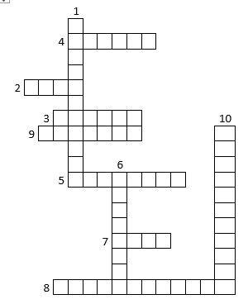
- Lente que concentra los rayos luminosos.
- Sostiene el microscopio.
- Recibe la luz.
- Lente por donde se observa la imagen.
- Contiene los sistemas de lentes objetivos.
- Lentes que sirve para ampliar la imagen.
- Acerca o aleja la preparación.
- Tornillo de grandes movimientos, aproxima el enfoque.
- Donde se coloca la preparación.
- Aparato que sirve para ampliar la imagen. Se utiliza para observar microrganismos.

Por favor envía un solo archivo de la solución. En la fecha estipulada en la primera página. Solo para los estudiantes que trabajan por fotocopia

